Район башлыгы Александр Никошин махсус хәрби операциядә катнашучы якташларыбыз белән очрашты.

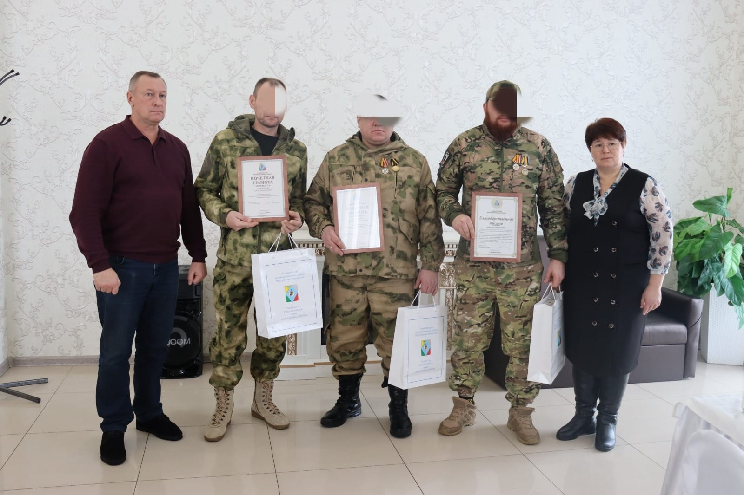
Әлеге ир-егетләр хәрби хезмәткә өлешчә мобилизация кысасында чакырылган иде.
Район башлыгы һәрбер сугышчыны сәламләгәннән соң, Ватанны саклаганнары өчен рәхмәтен белдерде. Очрашу табын артындагы җылы сөйләшү рәвешендә үтте.

